***Alarma Negra (Casa CDU) GSM***

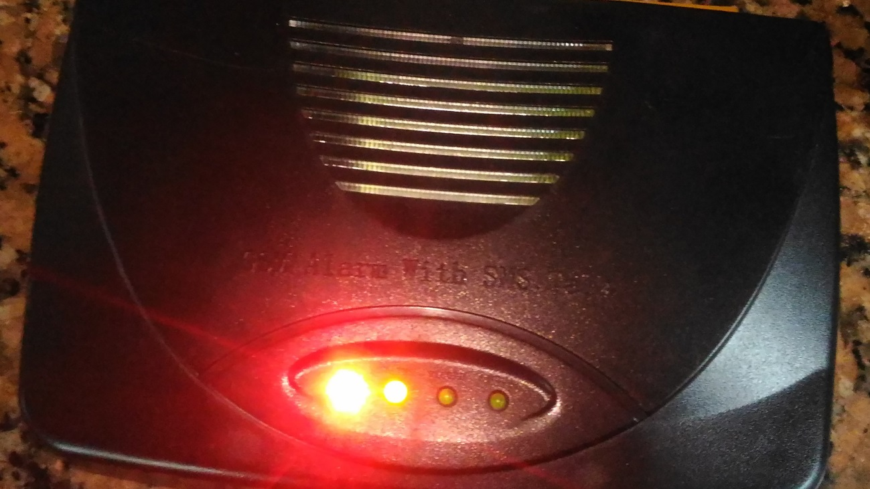

* #1# Estado de la Alarma
* #1#0# ***Desactiva*** Alarma
* #1#1# ***Activa*** la Alarma

Ejemplo:

123456#1#***0***# -> Desactiva la Alarma

* #30# información de la alarma

Publica los Números de teléfonos para mensaje y para llamadas y si esta armada.

* #2#0# Desactiva la Sirena cuando la alarma se disparo
* #2#1# Activa la sirena no importa el estado en el que este la alarma

123456#1x# es para grabar/borrar números de sms

Ejemplo:

123456#1***x***#***Nro_Telefono***# -> Graba el ***Nro_Telefono*** para envíar SMS en la posición ***x***